مسلما شما هم اگه تو صنعت برنامه‌نویسی، به خصوص برنامه‌نویسی وب سایت تازه کار هستید یا درمورد اون مطالعه­‌ای داشتید به کلمه­‌ی CSS  که مخفف عبارت (cascading style sheets) هست برخوردید.

بعد از معرفی کامل CSS حالا زمان تعریف تاریخچه و داستان CSS ئه.

CSS برای اولین بار در ۱۰ اکتبر ۱۹۹۴، توسط Hakon Wium Lie، غرضه شد. در اون سال ها، اینترنت شروع به فراگیر شدن در اکثر جنبه های پیشرفت بشری کرده بود.

اما هنوز کمبودی در حوزه ظاهر وب سایت ها حس میشد، وب سایت ها ظاهر خاصی نداشتن و همگی تا حد زیادی شبیه به هم بودن! در همون روز ها، Hakon Wium Lie، یکی از افراد فعال در CERN، که قبلا هم در آزمایشگاه رسانه‌ای دانشگاه MIT کار کرده بود، این نیاز رو احساس کرد، که چرا صفحات وب، نمی تونن مثل روزنامه، دارای قالب های متفاوت و متنوعی باشن.

البته این احساس نیاز هاکن چندان منحصر به فرد نبود.

یکی از اهداف نهایی HTML، از زمان شروع کارش در سال ۱۹۹۰، نه تنها تولید متن و محتوا، بلکه ساخت قالب های منحصر به فرد برای هر وب سایت نیز بود. در طی این چندسال، هر مرورگر، زبان شیوه نامه مخصوص به خودش رو استفاده ‌‌می‌کرد. این باعث می‌شد که سایت‌ها در مرورگر های مختلف، به اشکال متفاوت و نامناسبی ظاهر بشن که مسلما کار رو خراب می‌کرد!

موزاییک وارد می شود

در سال ۱۹۹۳، اولین مرورگر معروف، موزاییک، پا به عرصه حضور گذاشت. زبان شیوه نامه موزاییک، این امکان رو برای کاربران فراهم میاورد که می‌تونستن رنگ های محدودی از وب سایت رو تغییر بدن. ولی این امکان نتونست رضایت بسیاری از کاربران رو بدست بیاره. چرا که اون ها میخواستن رنگ های بیشتری از وب سایت هاشون رو تغییر بدن.

در این میان، دو مرورگر، زبان‌های شیوه نامه خودشون رو ارائه کردن. هوکن همراه با دیو راجت (Dave Ragget)، زبان CHSS رو در مرورگر Arena و برت باس (Bret Bos) زبان SSP رو در مرورگر Argo ارائه کردن. هردوی این زبان ها گوی رقابت رو از زبان های دیگه ربودن. در نهایت هوکن با همکاری برت باس، این دو زبان رو یکی کردن و نام CSS رو بر اون گذاشتن. بنابراین ریشه اولیه CSS، به مخلوطی از CHSS اولیه هوکن و زبان SSP برمی‌گرده. در اون زمان، ساختار کد CSS کاملا شبیه به الان نبود اما در قواعد پایه‌ای، هردو یکی هستن.

**CSS 1**: در ۱۷ دسامبر ۱۹۹۶، به عنوان اولین نسخه استفاده ی انبوه CSS عرضه شد.

از ویژگی های اون میشه به موارد زیر اشاره کرد:

* توانایی تغییر رنگ عناصر
* توانایی اختصاص دادن فونت های متفاوت به متن
* وجود مفاهیمی چون margin و  padding

**CSS 2**: در ماه می سال ۱۹۹۸ عرضه شد. دارای پیشرفت هایی نظیر موقعیت های relative، absolute، fixed و مفهوم z-index بود.

**CSS 2.1**: یک سری از باگ ها و کمبود های CSS 2 رو برطرف کرد.

**CSS 3**: نسخه‌ای که هم اکنون از اون استفاده می‌کنیم. اولین جرقه های CSS 3 در سال ۱۹۹۹ زده شد. برخلاف CSS 2، به ماژول های متفاوتی تقسیم شد.

پس از انتشار نسخه CSS3 کتابخانه هایی برای این زبان منتشر شد که باعث ساده تر شدن کد نویسی و استایل دهی در محیط وب شد. با تمام اینکه زبان استایل دهی CSS هنوز درحال به روزرسانی می‌باشد، کتابخانه هایی (فریمورک) مانند Bootstrap، Sass و… کمک بسیار زیادی به ما در طراحی هایمان می‌کنند.

از ۱۹۹۴ تا امروز تغییرات زیادی در دنیای امروز اتفاق افتاده، ۳ نسخه از CSS منتشر شده و فریمورک‌های مختلفی به وجود آمده است. شما آینده این زبان را چگونه می‌بینید؟

اگه نکته، پیشنهاد و انتقادی در رابطه با آموزش‌ها دارین، خیلی خیلی خوشحال می‌شیم که اون رو در بخش دیدگاه‌های پایگاه دانش میزفا ارسال کنین.

## آیا CSS زبان برنامه‌نویسی است؟

قبل از پاسخ دادن به این پرسش، باید بدونیم منظور از زبان برنامه‌نویسی چیه؟

ساده بگیم: زبان برنامه‌نویسی، زبانی هست که در اون از شرطها، حلقه ها و اینطور قوانینی استفاده میشه. اما در CSS و HTML، این قوانین رو نداریم. در واقع HTML یک زبان نشانه گذاری و CSS، یک زبان شیوه نامه هست.

زبان نشانه گذاری یا markup language، زبانی هست که بر اساس یک سری از قواعد، وظیفه چینش درست متن و در کل، محتوا رو برعهده می‌گیره و تا حد ابتدایی‌ای، می‌تونه اون هارو ویرایش کنه. البته قبلا درباره [اچ تی ام ال چیست](https://mizfa.com/blog/what-is-html/) صحبت کردیم.

زبان شیوه نامه (استایل دهی) یا style sheet language، زبانی هست که نحوه نمایش متن و محتوای تولید شده توسط زبان نشانه گذاری رو برعهده داره.

حالا با علم به این چند خط از اطلاعات، به سوال اصلی این مقاله بپردازیم:

## فرق HTML و CSS چیست؟

در جلسه اول با عنوان [CSS چیست](https://mizfa.com/blog/css-prerequisites/) توضیح دادیم که CSS وب سایتی که توسط HTML طراحی شده رو استایل میده و نحوه نمایشش رو مشخص می‌کنه! آیا CSS زبانی جداگونه از HTML هست؟

پاسح منفیه. بیاید به طوطی‌ای که در جلسه اول با کمک اون، [مفهوم HTML](https://mizfa.com/blog/html-training-topics/) و CSS رو درک کردیم رو بار دیگه ملاقات کنیم!

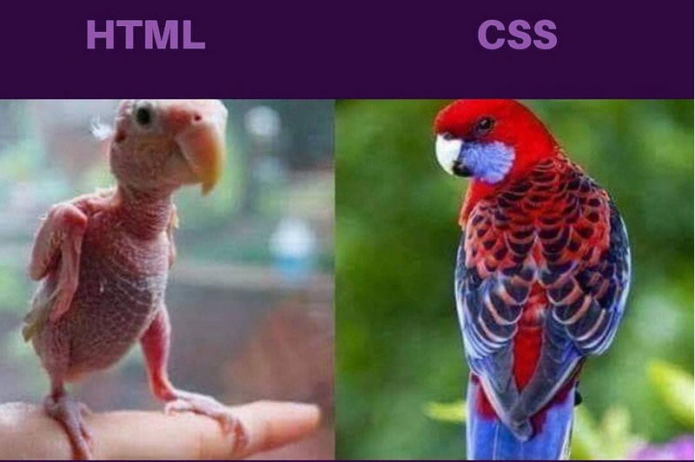

برای شناخت این منو ها، قبل از هرچیزی باید ساختار HTML اون ها رو بشناسیم.

ساختار HTML منو های عمودی، از عناصر unordered list یا لیست های بدون ترتیب بهره می‌بره.

مثال زیر، یک ساختار ساده HTML از منو ها رو نشون می‌ده:

<ul>

<li>صفحه اصلی</li>

<li>مقالات</li>

<li>پژوهش ها</li>

<li>درباره ما</li>

</ul>

که نتیجه زیر رو به ما ارائه می‌کنه:

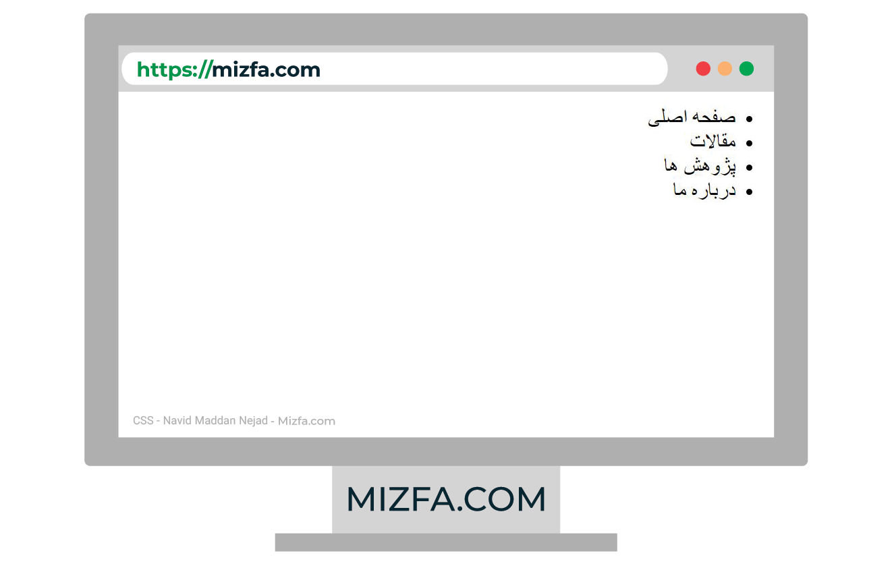

## مرحله دوم – خاصیت list-style-type

مرحله دوم ساخت یک منوی خوب تو CSS، استفاده از خاصیت list-style-type هست که ترتیب دهی عناصر li تو یک عنصر ul رو با استفاده از مقادیر زیر مشخص می‌کنه:

* decimal
* georgian
* none
* square
* disc
* …

در اینجا فقط با مقدار none کار داریم که اون دایره بدرد نخور رو (البته فقط در اینجا بدردمون نمی‌خوره! ) از پشت عناصر li برمی‌داره.

همچنین باید یه دستور padding-right:0px به عنصر ul اضافه کنیم تا پدینگ اضافه ای که برای دایره ی حذف شده به صورت پیش فرض اضافه شده، از بین بره.

کد CSS زیر رو به عنوان چاشنی به کد HTML‌ اضافه می‌کنیم.

<ul>

<li>صفحه اصلی</li>

<li>مقالات</li>

<li>پژوهش ها</li>

<li>درباره ما</li>

</ul>

ul{

list-style-type: none;

padding-right:0px;

}

نتیجه رو به فرم زیر مشاهده می‌کنیم:

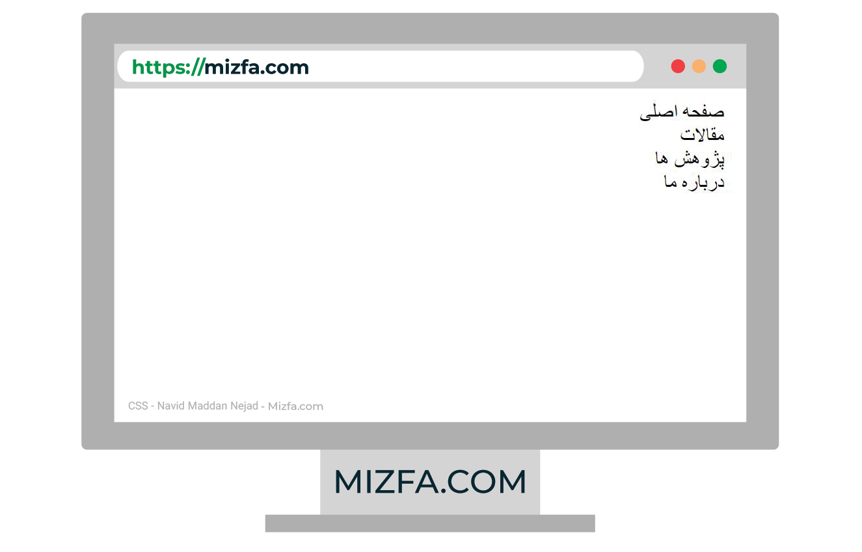

حالا زمان این می‌رسه که یک سری استایل های مهم رو به ul و li اختصاص بدیم که منو های ما به اون ها نیازمندن.

اولین استایل، اختصاص دادن یک رنگ پیش زمینه به منوی مورد نظر و یک رنگ و فونت مناسب به نوشته ها هست که از بقیه صفحه متفاوت به نظر برسن.

توسط کد CSS زیر، این کار رو انجام می‌دیم:

ul{

list-style-type: none;

background-color: #141414;

}

li{

color:#00b318;

font-family: iransansweb;

}

منوی ما به شکل زیر تغییر می‌کنه:

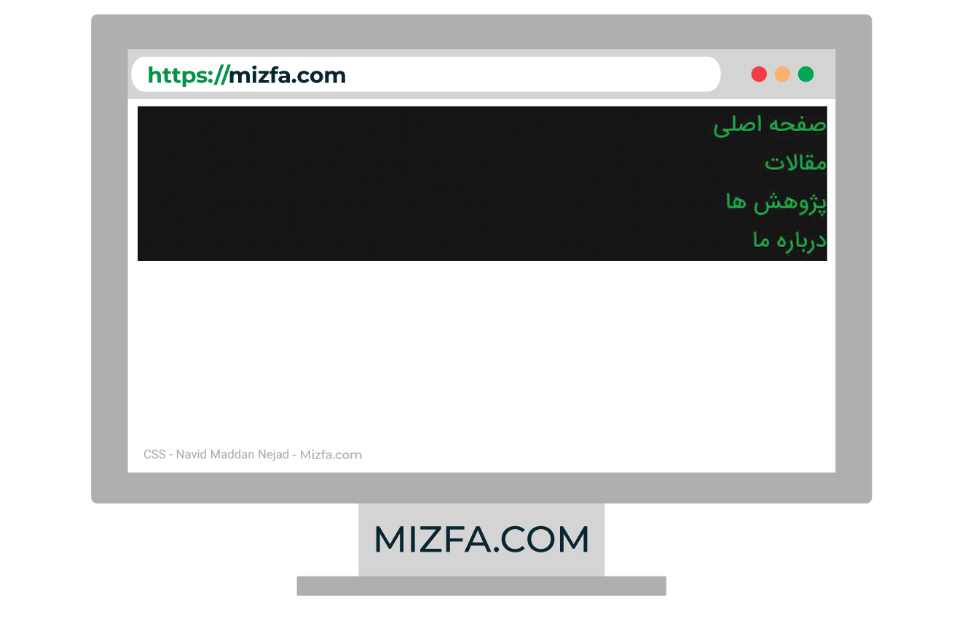

از بین بردن حالت block

همونطور که می‌بینیم،‌منو تا انتهای صفحه گسترده شده که مطمئنا ما اینطور چیزی رو نمی‌خوایم! دلیلش چیه؟

همونطور که از فصل های قبل یاد گرفتیم، عنصر ul از عناصر بلاک هست که یک سطر کامل رو برای خودش اشغال می‌کنه.

پس دومین استایل ، از بین بردن دستور display:block هست.

برای این منظور می‌تونیم از یکی از دو راه زیر استفاده کنیم:

* استفاده از دستور display:inline-block برای عنصر ul
* استفاده از خاصیت width برای ul و li

اگه از روش اول استفاده کنیم، عرض منوی ما متناسب با محتوای داخلش می‌شه. یعنی اگه عرض کلمات ما ۱۰۰ پیکسل باشه، عرض منوی ما هم به تناسب، برابر ۱۰۰ پیکسل می‌شه.

ما اینجا از روش دوم استفاده می‌کنیم که در اون، عرض منو، ربطی به عرض کلمات ما نداره.

توسط کد CSS زیر، عرض منو رو ۳۰ درصد عرض صفحه قرار می‌دیم:

ul{

list-style-type: none;

background-color: #141414;

width:30%;

}

li{

color:#00b318;

font-family: iransansweb;

}

استفاده از padding‌ مناسب

یکی دیگه از نکات مهمی که باید بهش توجه کنیم، استفاده کردن از خاصیت padding هست.

عملکردش اینه که دور محتوای درون یک عنصر فاصله ایجاد کنه، اما به شدت اهمیت بالایی داره.

پس خاصیت padding رو همراه با یک مقدار منطقی به کد CSS اضافه می‌کنیم:

ul{

list-style-type: none;

background-color: #141414;

width:30%;

}

li{

color:#00b318;

padding: 20px;

font-family: iransansweb;

}

تا اینجای کار، نتیجه به شکل زیر در میاد:

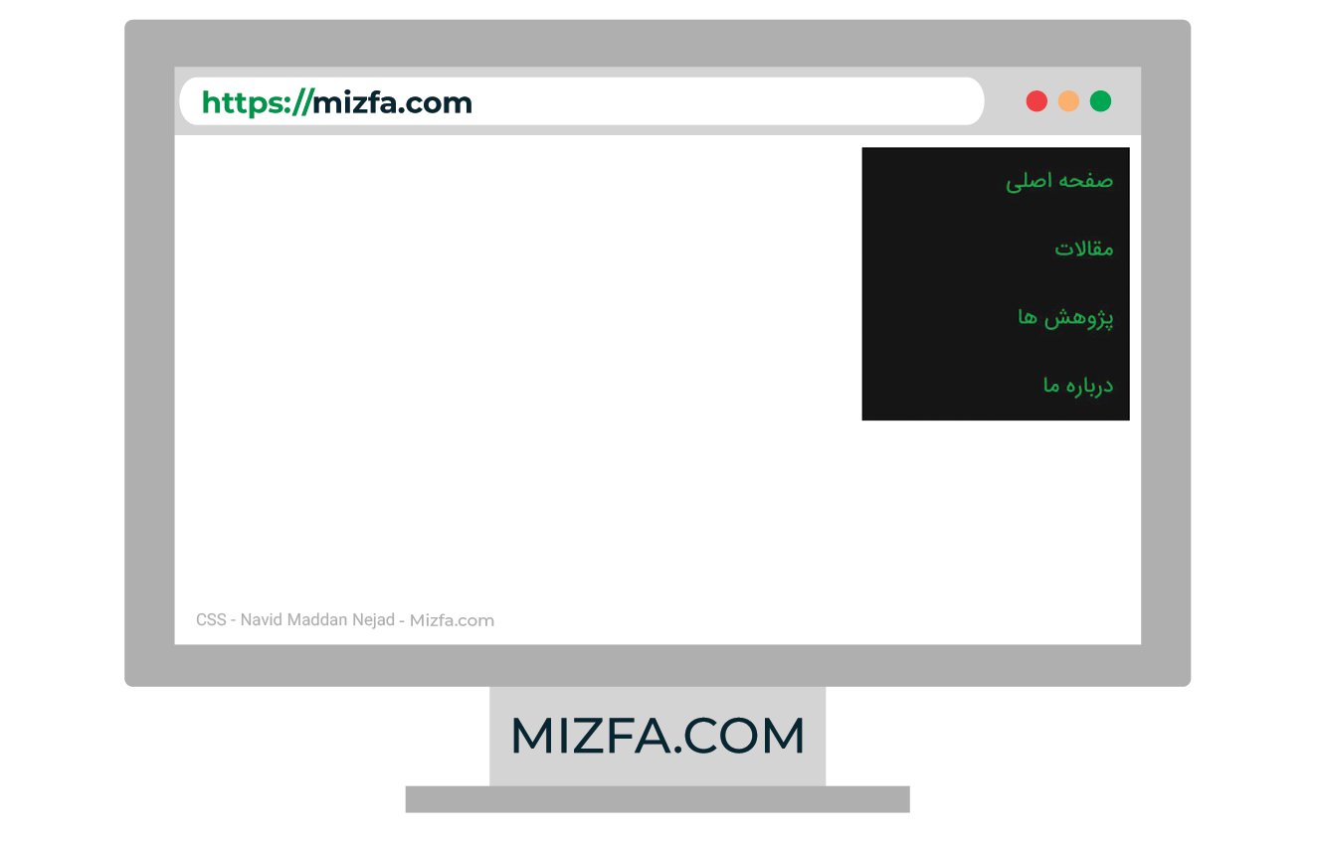

استفاده از border-bottom

مسئله بعدی، اینه که باید مجزا بودن لینک های داخل منو، از هم دیگه مشخص باشه. برای این منظور، از خاصیت border-bottom استفاده می‌کنیم:

ul{

list-style-type: none;

background-color: #141414;

padding-right:0px;

width:30%;

}

li{

color:#00b318;

padding: 20px;

font-family: iransansweb;

border-bottom: 1px solid rgba(0, 179, 24, 0.4);

}

و نتیجه به شکل زیر خواهد بود:

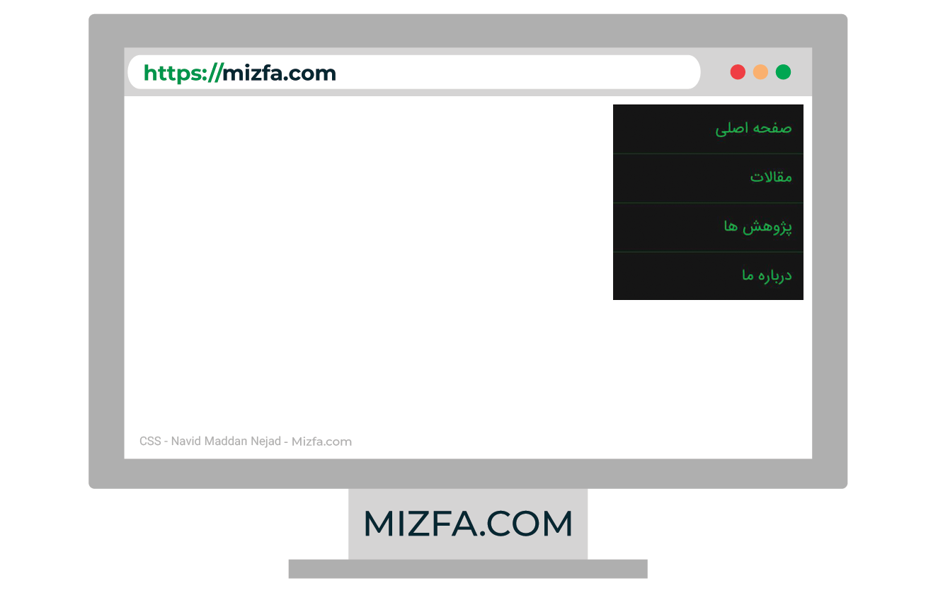

اگه جایی براتون سوال پیش اومد، حتما تو قسمت نظرات بپرسین تا کمکتون کنیم 🙂